Krisendynamik

Kritisches Ereignis

Bewertung: Bedrohlichkeit |  | Bewertung: Handlungsmöglichkeiten
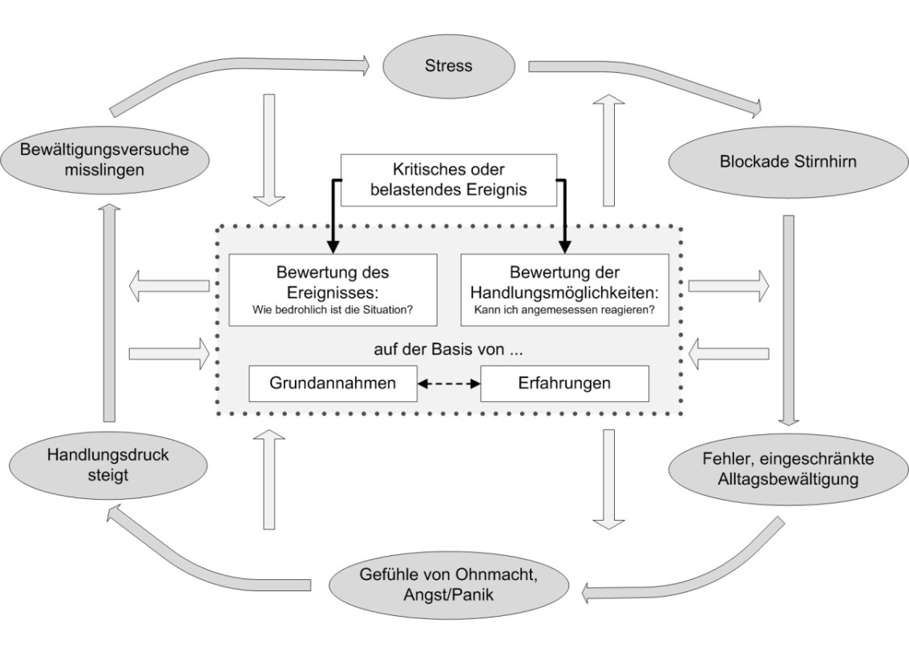
Grundannahmen |  | Vorerfahrungen
Dynamik, die entstehen könnte

Ausstieg aus der Krisendynamik

